DZIEŃ DOBRY witam w nowym tygodniu Życząc miłego dnia –wychowawczyni
Zadanie 23
Ćwicz 1
Oto mapa Polski .Odszukaj swoje województwo .Zaznacz swoją miejscowość . Wypisz województwa, które sąsiadują z województwem podkarpackim.
…………………………………………………………………………………………………………………
Ile jest województw w Polsce?
Odpowiedź napisz pełnym zdaniem.
…………………………………………………………………………………………………………………..
Zaznacz na mapie gdzie byłeś w Polsce (dopisz miasto lub miejscowość)

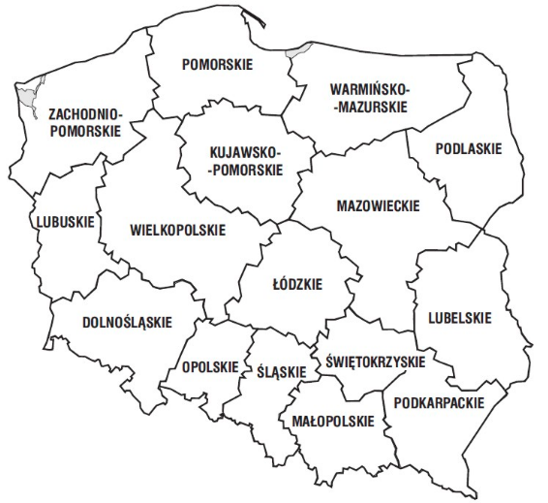

Ćwicz 2
Z rozsypanki sylabowej ułóż nazwy miast:

Ków - Kra , sza - wa - War , ńsk - Gda, cław - Wro, ło - Ja, dom -Ra.

Ćwicz3
Napisz do jakiego miasta chciałabyś/ chciałbyś pojechać i dlaczego.
………………………………………………………………………………………………………………………………………………………………………………………………………………………………………………………………………………………………………………………. .
Ćwicz 4
Podaj dokładną informację koleżance lub koledze, która ma Cię odwiedzić Przepisz do zeszytu.

Mieszkam przy ulicy…………………………. Mieszkam w miejscowości…………………………………………… Mój numer domu to…………………………………………….. Mój dom jest………………………………………………. Obok mojego domu widać ……………………………………………………………….

Ćwicz 5
Znajdź i zakreśl w diagramie ukryte nazwy członków rodziny. Po diagramie możesz poruszać się : poziomo, pionowo i po skosie.

BRAT SIOSTRA MAMA TATA CIOCIA WUJEK BABCIA
DZIADEK KUZYN STRYJ SZWAGIER
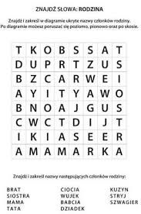
Ćwicz 6
Zapytaj rodziców co to jest DRZEWO GENEALOGICZNE.
Uzupełnij poniższy obrazek, zapisz imiona członków rodziny.

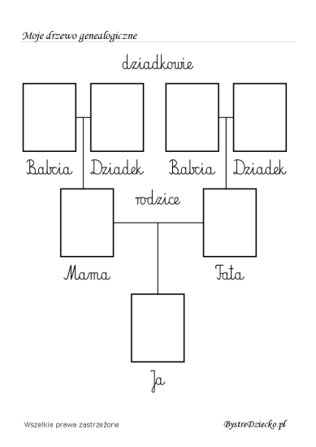

Ćwicz 7
Oblicz :
5 + 8= 7 - …. =5 6 + ….= 10
6 +6 = 8 - …… = 3 9 + … 15
7 + 7 = 9 - …… = 4 7 + 3 =

Życzę miłej pracy POZDRAWIAM

